**龙安区生态环境分局**

**2020年度部门预算**

单 位 负 责 人：高新文

负责人联系方式：13603725216

公 开 负 责 人：田晓军

负责人联系方式：13503726088

公 开 时 间：2020年7月7日

（单位公章）

目录

第一部分 龙安区生态环境分局部门概况

一、主要职能

二、部门预算单位构成

第二部分 龙安区生态环境分局2020年度部门预算情况说明

一、收入支出预算总体情况说明

二、收入预算总体情况说明

三、支出预算总体情况说明

四、财政拨款收支预算总体情况说明

五、一般公共预算支出情况说明

六、支出经济分类情况说明

七、政府性基金预算支出情况说明

八、“三公”经费支出预算情况说明

九、其他重要事项的情况说明

第三部分 主要名词解释

第四部分 附件及其他

附件：龙安区生态环境分局2020年度部门预算表

一、部门收支总体情况表

二、部门收入总体情况表

三、部门支出总体情况表

四、财政拨款收支总体情况表

五、一般公共预算支出情况表

六、一般公共预算基本支出经济分类汇总表

七、一般公共预算“三公”经费支出情况表

八、政府性基金预算支出情况表

第一部分

龙安区生态环境分局**部门概况**

一、龙安区生态环境分局**部门主要职责**

（一）贯彻执行环境保护法律、法规、规章、标准和方针政策；根据职责拟订有关规范性文件。

（二）牵头开展生态文明建设和环境保护调查研究；拟订并组织实施生态文明建设和环境保护的制度和规划；组织拟订环境功能区划和生态功能区划；审核全区有关规划、计划中的环境保护内容。

（三）组织开展生态和环境保护执法检查，牵头协调重大环境污染事故和生态破坏事件调查处理；建立健全突发环境事件的应急预警机制，协调解决跨地区的环境污染纠纷；负责生态和环境保护行政稽查。

（四）承担从源头上预防、控制环境污染和环境破坏的责任；负责对经济和技术政策、发展规划以及经济开发计划进行环境影响评价，组织审查开发建设规划环境影响评价，组织和监督建设项目环境影响评价制度和“环保治理设施与主体工程同时设计、同时施工、同时投产使用”的“三同时”制度的实施，按照规定审批建设项目环境影响评价文件。

（五）负责环境污染防治的监督管理。对大气、水体、噪声、固体废物、土壤和光、恶臭以及机动车等的污染防治和生态环境保护实施统一监督管理；组织实施化学品环境管理；组织拟订主要污染物排放总量控制实施办法，督查、督办、核查污染物减排任务完成情况；依法开展强制性清洁生产审核工作，负责排污权有偿使用和交易工作的组织和监督管理，组织实施排污申报、排污许可、排污收费和限期治理制度；组织推行污染集中控制和对污染治理市场的统一监督管理；组织指导城镇和农村的环境综合整治工作。

（六）组织开展生态环境质量调查，进行生态环境质量分析和评估，监督对生态环境有影响的自然资源开发利用活动、生态环境建设和生态破坏恢复工作。

（七）负责核安全和辐射安全的监督管理。监督管理放射源安全、电磁辐射、核技术应用、伴有放射性矿产资源开发利用中的污染防治工作；组织开展核与辐射环境监测工作；参与核事故应急处理，负责辐射环境事故应急处理工作。

（八）负责环境监测网络、环境统计和环境信息系统的建设和管理；负责全区的地表水、饮用水源地和大气、噪声、土壤等环境监测工作；组织开展环境质量监测、污染源监督性监测和突发性环境污染应急监测工作；组织开展环境质量状况调查评估和预测预警工作；组织编报环境质量报告书、污染源排污状况分析报告和专题报告。

（九）提出环境保护领域固定资产投资规模和方向、财政性资金安排的意见，并会同有关部门做好组织实施和监督工作。

（十）依法公开环境质量、环境监测、突发环境事件以及环境行政许可、行政处罚等信息，完善公众参与程序，为公民、法人和其他组织参与和监督环境保护提供便利。

（十一）组织拟订和实施生态环境保护督查制度，组织实施生态环境保护目标责任制，监督检查生态环境保护目标任务完成情况。加强对乡镇（街道）及其有关部门环境保护工作的监督。

（十二）组织开展生态文明建设和环境友好型社会建设宣传教育工作；组织、指导和协调环境保护宣传教育工作；推动社会公众和社会组织参与环境保护。

（十三）承办区政府交办的其他事项。

二、龙安区生态环境分局**部门预算单位构成**

龙安区生态环境分局部门预算包括局机关本级预算和局属2个事业单位预算。

1、龙安区生态环境分局机关本级

2、安阳市龙安区环境监察大队

3、安阳市龙安区环境保护局监测站

第二部分

龙安区生态环境分局**2020年度部门预算情况说明**

1. 收入支出预算总体情况说明

龙安区生态环境分局2020年收入总计824.92万元，支出总计824.92万元，与2019年相比，收入总计减少315.75万元，下降27.68%；支出总计总计减少315.75万元，下降27.68%。主要原因：项目支出减少。

二、收入预算总体情况说明

龙安区生态环境分局2020年收入合计824.92万元，其中：一般公共预算824.92万元; 政府性基金收入0万元；国有资本经营预算收入0万元；事业收入0万元；其他收入0万元。

三、支出预算总体情况说明

龙安区生态环境分局2020年支出合计824.92万元，其中：基本支出824.92万元，占100%；项目支出0万元，占0%。

四、财政拨款收入支出预算总体情况说明

龙安区生态环境分局2020年一般公共预算收支预算824.92万元，政府性基金收支预算0万元。与 2019年相比，一般公共预算收支预算减少315.75万元，下降27.68%，主要原因：项目支出减少；政府性基金收支预算增加0万元，增长0%。

五、一般公共预算支出预算情况说明

龙安区生态环境分局2020年一般公共预算支出年初预算为824.92万元。主要用于以下方面：一般公共服务（类）支出824.92万元，占100%；其中：机关事业单位基本养老保险缴费支出89.48万元，占10.85%；其他社会保障和就业支出1.96万元，占0.24%；公务员医疗补助33.99万元，占4.12%；其他行政事业单位医疗支出39.65万元，占4.81%；其他环境保护管理事务支出592.73万元，占71.85%；住房保障（类）支出67.11万元，占8.13 %。

六、支出预算经济分类情况说明

按照《财政部关于印发<支出经济分类科目改革方案>的通知》（财预〔2017〕98号）要求，从2019年起全面实施支出经济分类科目改革，根据政府预算管理和部门预算管理的不同特点，分设部门预算支出经济分类科目和政府预算支出经济分类科目，两套科目之间保持对应关系。为适应改革要求，我部门《支出经济分类汇总表》由上年仅反映一般公共预算基本支出经济分类科目预算，调整为按两套经济分类科目分别反映不同资金来源的全部预算支出。

（一）2020年龙安区生态环境分局部门预算支出824.92万元，具体分为：

工资福利支出（类301）798.68万元，包括基本工资（款01）271.14万元、津贴补贴（款02）162.15万元、绩效工资（款07）132.60万元、机关事业单位基本养老保险缴费（款08）89.48万元、职工基本医疗保险缴费（款10）39.65万元、公务员医疗补助缴费（款11）33.99万元、其他社会保障缴费（款12）1.96万元、住房公积金（款13）67.11万元；

对个人和家庭补助支出（类303）7.24万元，包括离退休费（款02）7.24万元；

商品和服务支出（类302）19万元，包括办公费（款01）19万元。

（二）龙安区生态环境分局2020年政府预算支出0万元。具体分为：

机关工资福利支出（类501）支出0万元；

对个人和家庭补助支出（类509）0万元；

机关商品与服务支出（类502）0万元。

七、政府性基金预算支出情况说明

龙安区生态环境分局2020年没有使用政府性基金预算拨款安排的支出。

八、 “三公”经费支出预算情况说明

龙安区生态环境分局2020年“三公”经费预算为0万元。2020年“三公”经费支出预算数比 2019年减少8.8万元。

具体支出情况如下：

**（一）因公出国（境）费**0万元，主要用于单位工作人员公务出国（境）的住宿费、旅费、伙食补助费、杂费、培训费等支出。因公出国（境）费预算数与2019年相比，无增加。主要原因：无。

**（二）公务用车购置及运行费**0万元，其中，公务用车购置费0万元；公务用车运行维护费0万元，主要用于开展工作所需公务用车的燃料费、维修费、过路过桥费、保险费、安全奖励费用等支出。公务用车购置费预算数与2019年相比，无增加。公务用车运行维护费预算数比2019年减少8.8万元，主要原因：经费减少。

**（三）公务接待费**0万元，主要用于按规定开支的各类公务接待（含外宾接待）支出。公务接待费预算数比2019年无增加。主要原因：无。

九、其他重要事项的情况说明

**（一）机关运行经费支出情况**

龙安区生态环境分局2020年机关运行经费支出预算19万元，主要保障机构正常运转及正常履职需要。

**（二）政府采购支出情况**

2020年政府采购预算安排0万元，其中：政府采购货物预算0万元、政府采购工程预算0万元、政府采购服务预算0万元。

**（三）重点项目预算绩效目标等情况说明**

2019年，我部门未开展预算绩效项目，涉及预算资金0万元。

**（四）国有资产占用情况**

2019年末，我部门共有车辆7辆，其中：一般公务用车7辆、一般执法执勤用车0辆、特种专业技术用车0辆，其他用车0辆，其他用车主要无；单价50万元以上通用设备0台（套），单位价值100万元以上专用设备2套。

**（五）专项转移支付项目情况**

我部门2020年没有负责管理的专著转移支付项目。

1. **扶贫项目及资金安排情况**

龙安区生态环境分局2020年年初未安排专项扶贫项目资金。

第三部分主要名词解释

一、财政拨款收入：是指同级财政当年拨付的资金。

二、事业收入：是指事业单位开展专业活动及辅助活动所取得的收入。

三、其他收入：是指部门取得的除“财政拨款”、“事业收入”、“事业单位经营收入”等以外的收入。

四、用事业基金弥补收支差额：是指事业单位在当年的“财政拨款收入”、“事业收入”、“经营收入”和“其他收入”不足以安排当年支出的情况下，使用以前年度积累的事业基金（即事业单位以前各年度收支相抵后，按国家规定提取、用于弥补以后年度收 支差额的基金）弥补当年收支缺口的资金。

五、基本支出：是指为保障机构正常运转、完成日常工作任务所必需的开支，其内容包括人员经费和日常公用经费两部分。

六、项目支出：是指在基本支出之外，为完成特定的行政工作任务或事业发展目标所发生的支出。

七、“三公”经费：是指纳入同级财政预算管理，部门使用财政拨款安排的因公出国（境）费、公务用车购置及运行费和公务接待费。其中，因公出国（境）费反映单位公务出国（境）的住宿费、旅费、伙食补助费、杂费、培训费等支出；公务用车购置及运行费反映单位公务用车购置费及租用费、燃料费、维修费、过路过桥费、保险费、安全奖励费用等支出；公务接待费反映单位按规定开支的各类公务接待（含外宾接待）支出。

八、机关运行经费：是指为保障行政单位（含参照公务员法管理的事业单位）运行用于购买货物和服务的各项资金，包括办公及印刷费、邮电费、差旅费、会议费、福利费、日常维修费及一般设备购置费、办公用房水电费、办公用房取暖费、办公用房物业管理费、公务用车运行维护费以及其他费用。

第四部分 附件及其他

附件：龙安区生态环境分局2020年度部门预算表

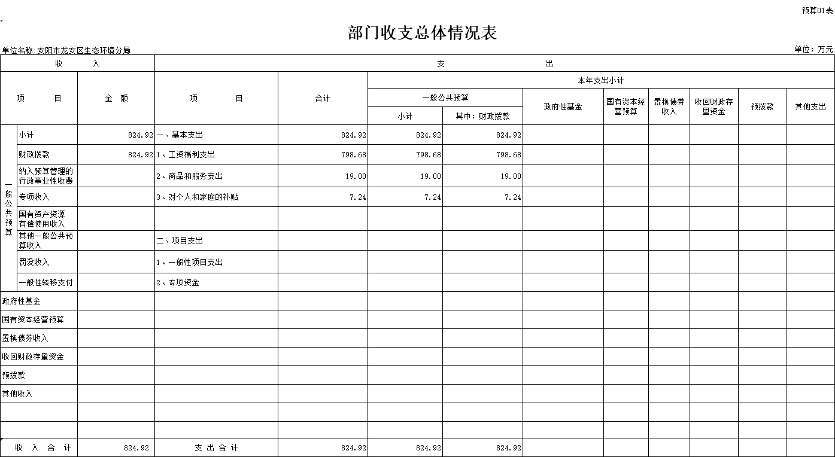

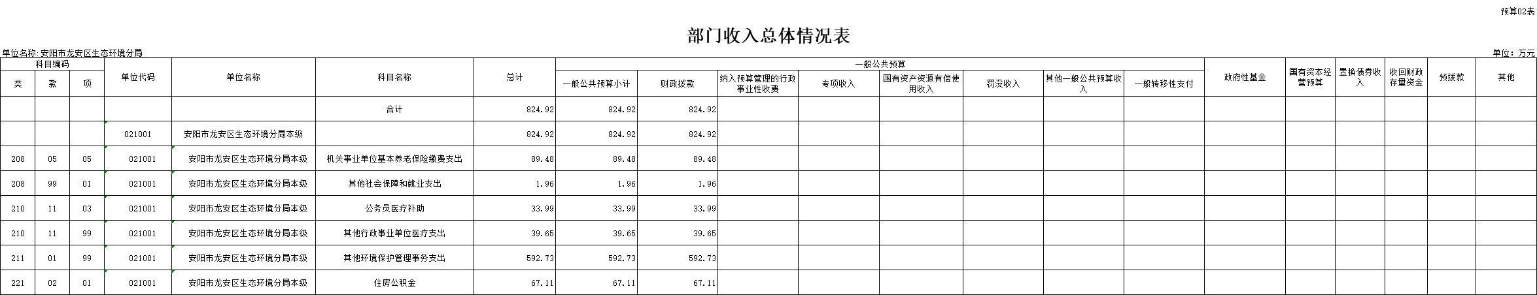

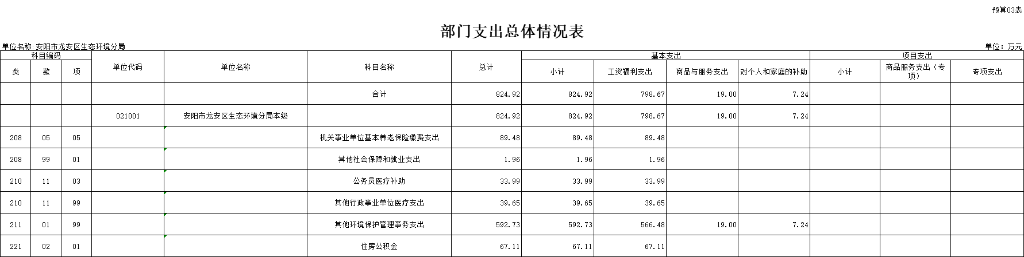

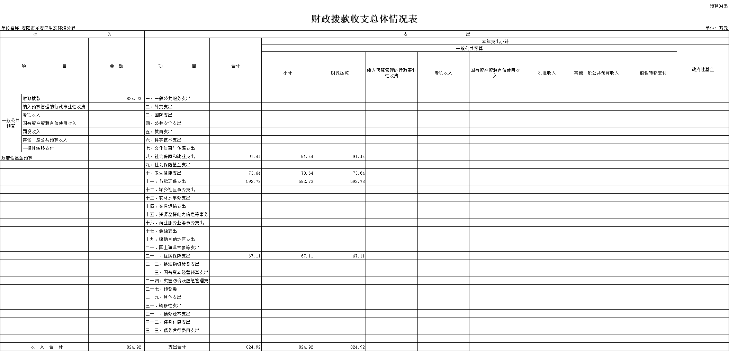

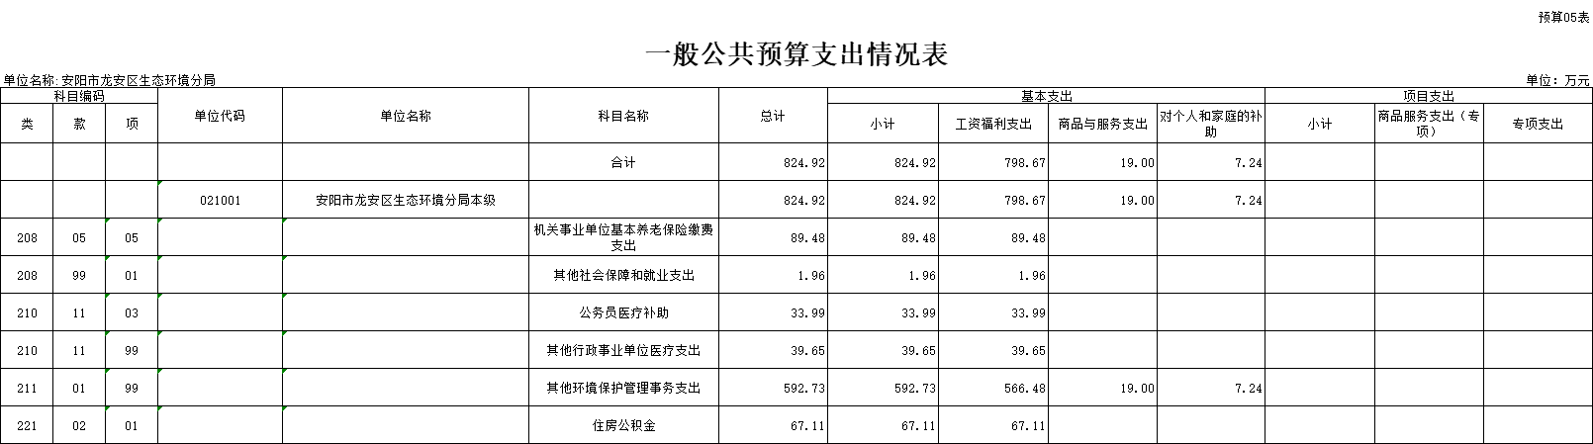

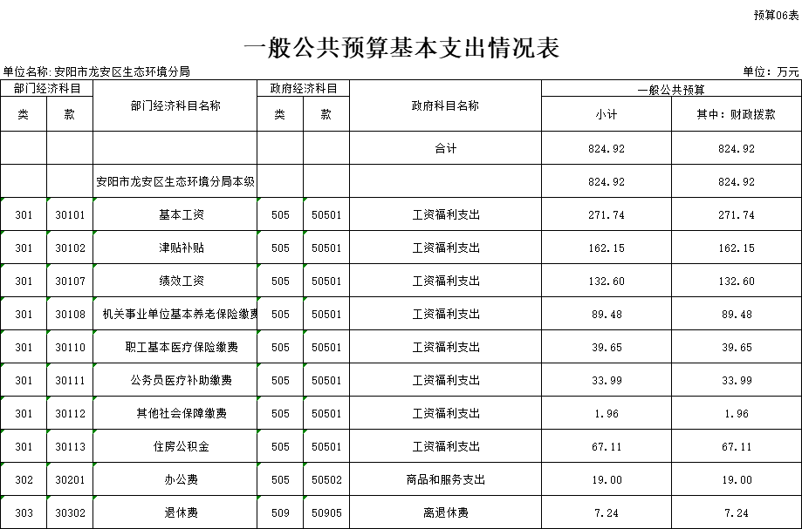

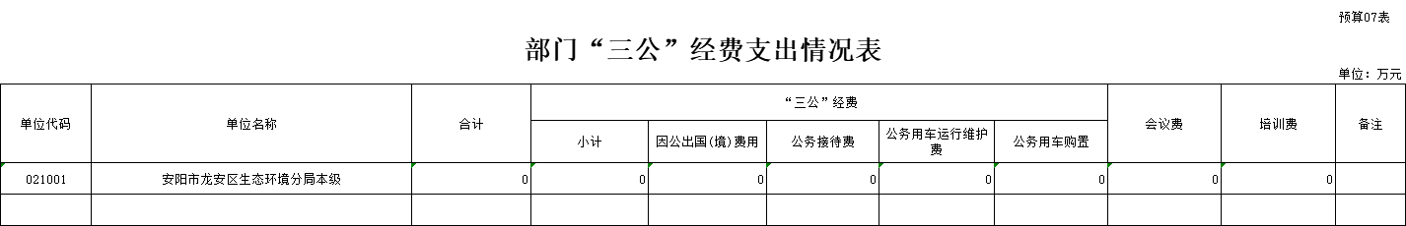

本单位没有三公经费

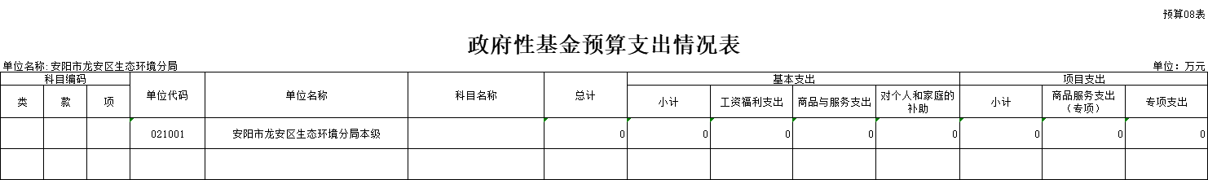

本单位没有政府性基金支出

